Институт информационных технологий и управления в технических системах

Курс 2, группа ИС/б-22о

09.03.02 Информационные системы и технологии (уровень бакалавриата)

ОТЧЕТ

по лабораторной работе № 2

«ИССЛЕДОВАНИЕ ХАРАКТЕРИСТИК БИПОЛЯРНЫХ И ПОЛЕВЫХ ТРАНЗИСТОРОВ»

по дисциплине «Электроника»

Выполнил студент группы ИС/б-22о

Горбенко К.Н.

Проверил:

Захаров В.В.

* 1. ЦЕЛЬ РАБОТЫ

Исследование характеристик биполярного и полевого транзисторов.

* 1. ИНДИВИДУАЛЬНОЕ ЗАДАНИЕ ДЛЯ ВАРИАНТА № 15

Таблица 2.1. – Индивидуальное задание

|  |  |  |  |  |
| --- | --- | --- | --- | --- |
| № варианта | Iб, мкА | Ec, Ek, В | Rc, Rk, кОм | Us, В |
| 15 | 20 | 4 | 3 | 2,6 |

* 1. ХОД РАБОТЫ
     1. Снятие входной характеристики биполярного транзистора
        1. Схема эксперимента

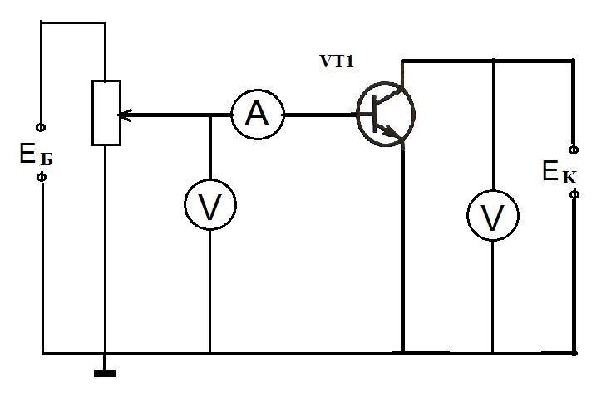

Рисунок 1.1 – Схема снятия входной характеристики транзистора

* + - 1. Таблица экспериментальных данных

Таблица 1.1. – Сила тока через базу при различных напряжениях на ней

|  |  |  |  |  |  |  |  |  |  |
| --- | --- | --- | --- | --- | --- | --- | --- | --- | --- |
| Uб, В | 0 | 0.2 | 0.4 | 0.5 | 0.6 | 0.7 | 0.8 | 0.9 | 1.0 |
| Iб, мкА.,  Eк=3 В. | 0 | 0 | 0 | 0 | 3 | 10 | 17 | 26 | 34 |

* + - 1. Построение входной характеристики биполярного транзистора

Входная характеристика биполярного транзистора, построенная на основе экспериментальных данных, изображена на рисунке 2.1.

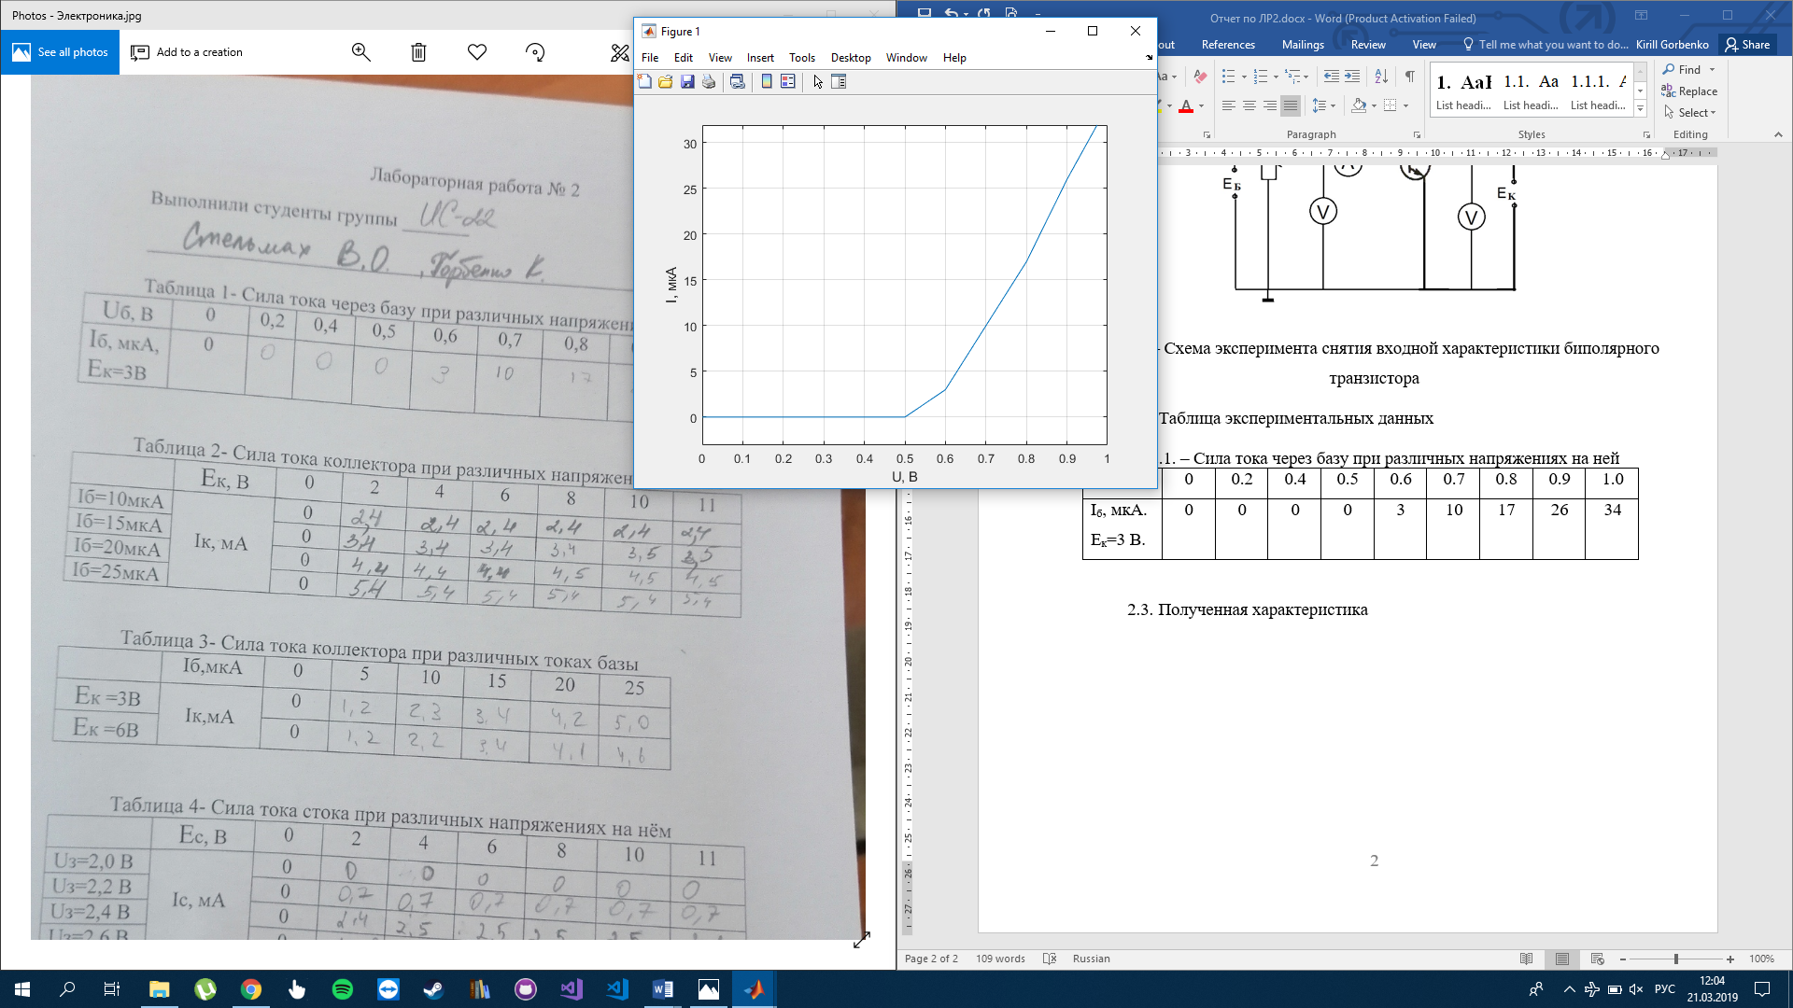

Рисунок 1.2. – Входная характеристика биполярного транзистора

* + - 1. Расчет дифференциального сопротивления база-эмиттерного перехода

для варианта № 15 равно 20 мкА.

* + - 1. Вывод

Входная характеристика биполярного транзистора показывает зависимость тока базы от напряжения база-эмиттер при фиксированном значении напряжения коллектор-эмиттер. Она похожа на вольтамперную характеристику диода. При этом, как и вольтамперная характеристика диода, входная характеристика биполярного транзистора не представляет экспоненциальную зависимость на всем рассматриваемом промежутке напряжений, а лишь до 0.6 В. При значениях напряжения более 0.6 В., входная характеристика биполярного транзистора принимает линейный вид.

Теоретически, по входной характеристике можно определить максимальное входное напряжение, при превышении значения которого возможен тепловой пробой транзистора, однако полученных экспериментальных данных недостаточно.

Дифференциальное сопротивление данного транзистора составило 10 кОм. Дифференциальное сопротивление – величина, обратная проводимости.

* + 1. Снятие выходной характеристики биполярного транзистора
       1. Снятие выходных характеристик

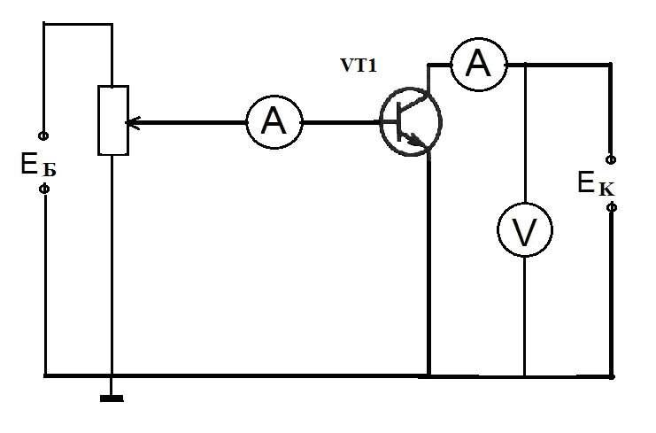

Рисунок 2.1. – Схема эксперимента снятия выходных характеристик транзистора

* + - 1. Таблица экспериментальных данных

Таблица 2.1. – Сила тока коллектора при различных напряжениях на нем

|  |  |  |  |  |  |  |  |  |
| --- | --- | --- | --- | --- | --- | --- | --- | --- |
|  | Eк, В | 0 | 2 | 4 | 6 | 8 | 10 | 11 |
| Iб=10мкА | Iк, мА | 0 | 2,4 | 2,4 | 2,4 | 2,4 | 2,4 | 2,4 |
| Iб=15мкА | 0 | 3,4 | 3,4 | 3,4 | 3,4 | 3,5 | 3,5 |
| Iб=20мкА | 0 | 4,4 | 4,4 | 4,4 | 4,5 | 4,5 | 4,5 |
| Iб=25мкА | 0 | 5,4 | 5,4 | 5,4 | 5,4 | 5,4 | 5,4 |

* + - 1. Построение выходных характеристик биполярного транзистора

Выходные характеристики биполярного транзистора, полученные при различных токах базы, изображены на рисунке 2.2.

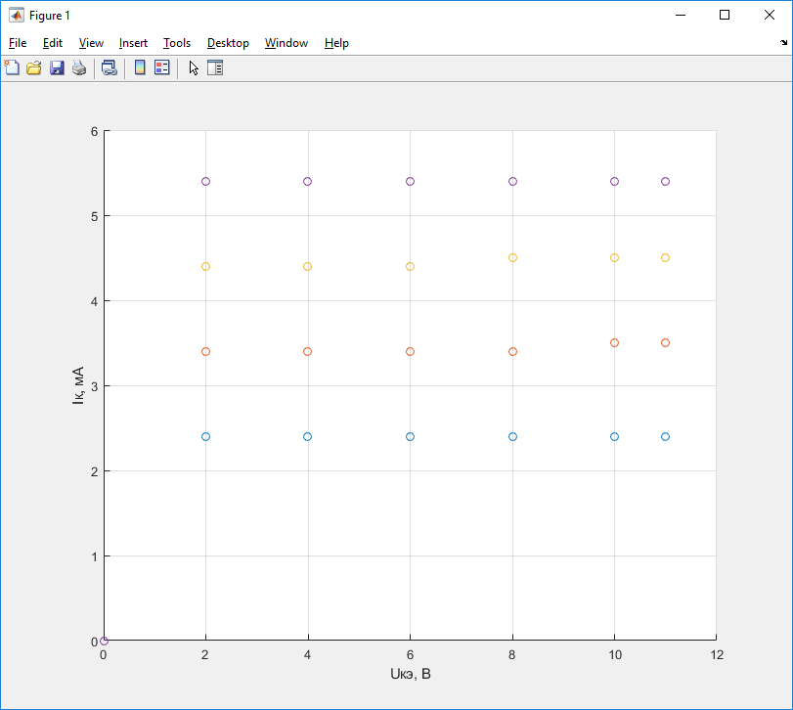

Рисунок 2.2 – Выходные характеристики биполярного транзистора при различных токах базы

* + - 1. Построение нагрузочной прямой

Нагрузочная прямая, построенная для заданных вариантом **EК = 4 В**. и **R­­­К = 3 кОм**., изображена на рисунке 2.3. Для построения нагрузочной прямой вычислим точки, через которые она проходит:

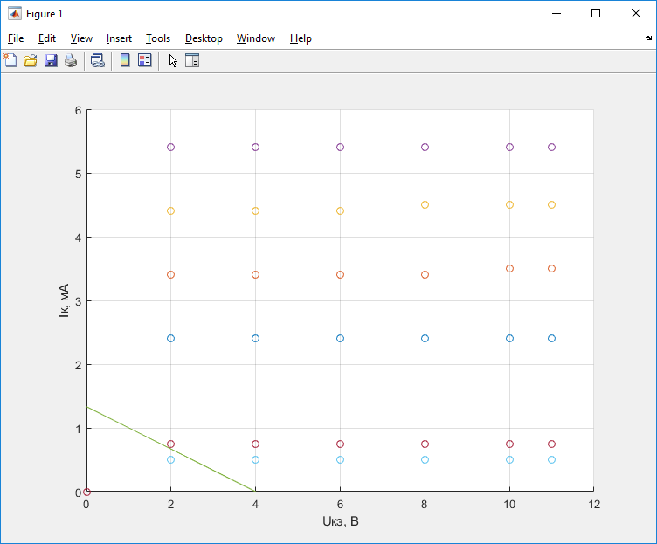

Рисунок 2.3. – Нагрузочная прямая

Исходя из внешней характеристики, построенной по начальной точке, начальный ток базы Iб нач. = 3 мкА. Используя это значение начального тока базы определим начальную величину Uбэ по входной характеристике. Uбэ = 0,62 В.

* + - 1. Расчет коэффициентов усиления по напряжению и по току

Рассчитаем коэффициенты усиления по напряжению и по току по следующим формулам:

*.*

.

* + - 1. Таблица экспериментальных данных опыта определения коэффициента передачи транзистора по току

Таблица 2.2 – Сила тока коллектора при различных токах базы

|  |  |  |  |  |  |  |  |
| --- | --- | --- | --- | --- | --- | --- | --- |
|  | Iб, мкА | 0 | 5 | 10 | 15 | 20 | 25 |
| EК=3 В | Iк,мА | 0 | 1,2 | 2,3 | 3,4 | 4,2 | 5,0 |
| EK=6 В | 0 | 1,2 | 2,2 | 3,4 | 4,1 | 4,6 |

Характеристики прямой передачи по току изображены на рисунках 2.4: а) и 2.4: б).

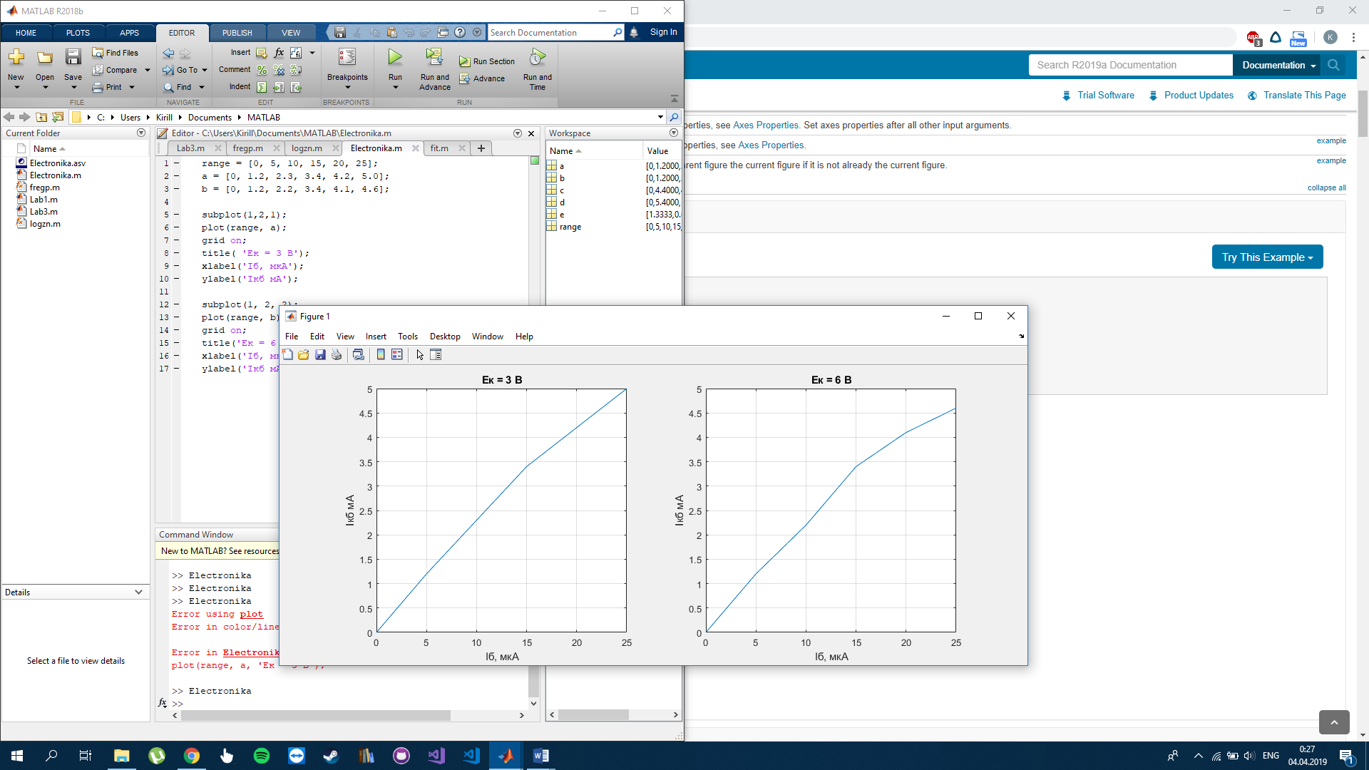

а) б)

Рисунок 2.4 – Характеристики прямой передачи по току

а) при Eк = 3В.

б) при Eк = 6В.

* + - 1. Вычисление коэффициента передачи транзистора по току

Для варианта № 15 **Iб = 20** мкА.

При Е = 3 В.

При Е = 6 В.

* + - 1. Вывод

Выходная характеристика биполярного транзистора – зависимость выходного тока от выходного напряжения при постоянном входном токе. В активной области она имеет вид прямой горизонтальной линии либо линии под небольшим наклоном. Это объясняется тем, что ток коллектора почти полностью определяется током эмиттера. Таким образом, управляющим воздействием на биполярный транзистор является изменение входного тока.

Для использования транзистора в качестве усилителя в схеме с общим эмиттером в цепь коллектора подключается сопротивление, величина напряжения на котором зависит от тока коллектора. Нагрузочная прямая строится для того, чтобы выбрать начальную точку на выходной характеристике, которая необходима для обеспечения работы усилителя в линейном режиме. В данном случае для заданных сопротивления и напряжения источника, поскольку начальная рабочая точка находится близко к области отсечки, диапазон выходных напряжений оказался небольшим и составил 0.65 В.

Значения коэффициентов усиления по напряжению и по току составили 13 и 250 соответственно. Следовательно, данный транзистор хорошо подходит для усиления тока.

Значения коэффициента передачи по току данного транзистора сильно изменяются при различных потенциалах на коллекторе.

* + 1. Построение выходных характеристик полевого транзистора
       1. Схема эксперимента

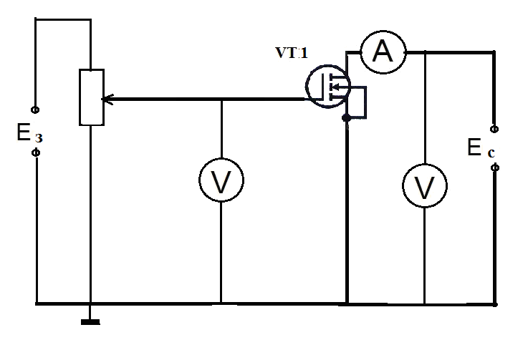

Рисунок 3.1 – Схема эксперимента снятия выходных характеристик полевого транзистора

* + - 1. Таблица экспериментальных данных

Таблица 3.1 – Сила тока стока при различных напряжениях на нем

|  |  |  |  |  |  |  |  |  |
| --- | --- | --- | --- | --- | --- | --- | --- | --- |
|  | Eк, В | 0 | 2 | 4 | 6 | 8 | 10 | 11 |
| UЗ=2,0 В | Iк, мА | 0 | 0 | 0 | 0 | 0 | 0 | 0 |
| UЗ=2,2 В | 0 | 0,7 | 0,7 | 0,7 | 0,7 | 0,7 | 0,7 |
| UЗ=2,4 В | 0 | 2,4 | 2,5 | 2,5 | 2,5 | 2,5 | 2,6 |
| UЗ=2,6 В | 0 | 4,8 | 4,8 | 4,9 | 5,0 | 5,0 | 5,1 |

* + - 1. Построение выходных характеристик полевого транзистора

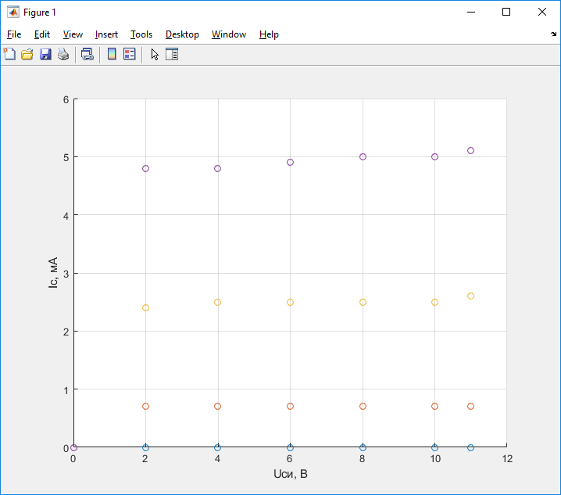

Рисунок 3.1 – Выходные характеристики полевого транзистора

* + - 1. Построение нагрузочной прямой

Для заданных вариантом № 15 **EK = 4 В**.**и RК = 3 кОм** построим нагрузочную прямую. Она представлена на рисунке 3.2:

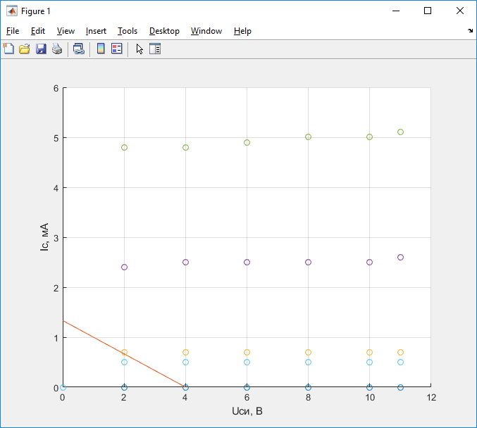

Рисунок 3.2 – Нагрузочная прямая

Исходя из внешних характеристик, начальному напряжению затвора UЗ соответствует значение 2,2 В.

* + - 1. Расчет коэффициента усиления по напряжению

Для заданных вариантом № 15 **EC = 4 В**. и **RC = 3 кОм** рассчитаем коэффициент усиления по напряжению:

*.*

* + 1. Расчет крутизны характеристики полевого транзистора
       1. Таблица экспериментальных данных

Таблица 4.1 – Сила тока стока при различных напряжениях на затворе

|  |  |  |  |  |  |  |  |  |  |  |  |
| --- | --- | --- | --- | --- | --- | --- | --- | --- | --- | --- | --- |
|  | UЗ,В | 0 | 2 | 2,2 | 2,3 | 2,4 | 2,5 | 2,6 | 2,7 | 2,8 | 2,9 |
| EC=3 В. | IC,  мА | 0 | 0 | 0,7 | 1,4 | 2,4 | 3,7 | 5,0 | 6,3 | 7,9 | 9,6 |
| EC=6 В. | 0 | 0 | 0,8 | 1,6 | 2,5 | 3,7 | 5 | 6,4 | 8,1 | 9,9 |

* + - 1. График зависимости тока стока IC от напряжения на затворе

Графики зависимости тока стока от напряжения на затворе изображены на рисунках 4.1:а) и 4.1:б):

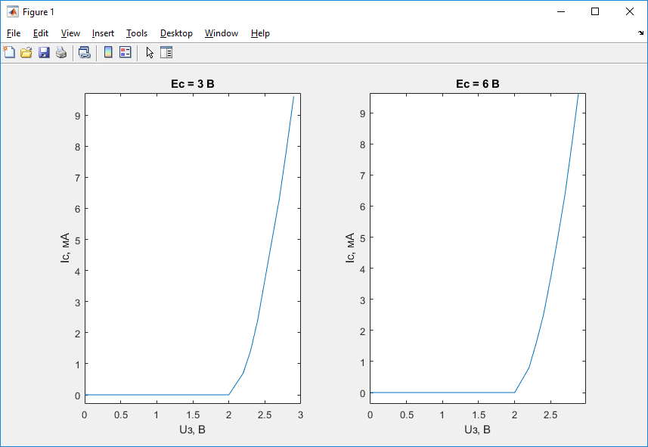

а) б)

Рисунок 4.1 – Графики зависимости тока стока от напряжения на затворе,

а) при Ec = 3 В.;

б) при Ec = 6 В.

* + - 1. Расчет крутизны характеристики транзистора

Для варианта № 15 задано значение **UЗ = 2,6 В.** Рассчитаем крутизну характеристики по следующим формулам:

*.*

*.*

* + - 1. Вывод

Выходная характеристика полевого транзистора с изолированным затвором – зависимость тока Ic от напряжения между стоком и истоком. В активной области она так же, как и выходная характеристика биполярного транзистора, имеет вид горизонтальной линии. В отличие от биполярного транзистора, это объясняется тем, что ток через транзистор почти полностью зависит от напряжения Uси. Таким образом, на проводимость МДП-транзистора можно воздействовать, изменяя управляющее напряжение.

Ветви выходной характеристики МДП-транзистора расположены под большим углом относительно биполярного транзистора, что означает большее влияние на ток второстепенных факторов.

Коэффициент усиления по напряжению оказался значительно большим, чем таковой у биполярного транзистора и составил 55.

Крутизна характеристики МДП-транзистора характеризует усилительные свойства МДП-транзистора безотносительно его входного тока, который в силу высокого сопротивления может оказаться малым. Крутизна характеристики является величиной, обратной дифференциальному сопротивлению.